Sở Giáo dục & Đào tạo TP HCM
Trường THPT MẠC ĐĨNH CHI

ĐỀ KIỂM TRA HỌC KỲ 1 NĂM HỌC 2013-2014
Môn VẬT LÝ – Khối 11 Chương trình Nâng cao ĐỀ 1
Các lớp: 11A1, 11A3, 11A7 11A12, 11A17
( P.1 → P.18)
Thời gian: 45 phút

Câu 1. (3,0 điểm) Nêu bản chất dòng điện trong các môi trường:
- Kim loại
- Chất điện phân
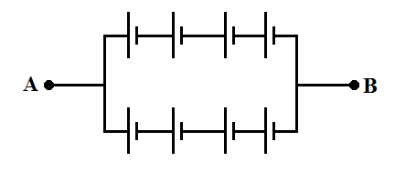
- Chất khí

Câu 2. (1,5 điểm) Bộ nguồn gồm 8 nguồn điện giống nhau mỗi nguồn có suất điện động và điện trở trong là 1,5(V) và 1(Ω) mắc như hình vẽ bên. Tìm suất điện động và điện trở trong của bộ nguồn
Câu 3. (2,5 điểm) Một diện trở R = 5Ω mắc vào hai cực của một nguồn điện có suất điện động và điện trở trong theo thứ tự là E = 12V, r = 3Ω
- Tính cường độ dòng diện chạy qua nguồn diện
- Tính nhiệt lượng tỏa ra trên điện trở R trong 1 phút
- Phải ghép nối tiếp với điện trở R một điện trở R’ bằng bao nhiêu để hiệu suất của nguồn điện bằng 70%

Câu 4. (1 điểm) Một bộ nguồn gồm N nguồn giống nhau, ghép hỗn hợp đối xứng, mạch ngoài là một bóng đèn loại (6V- 9W). Nếu ghép bộ nguồn theo kiểu m dãy song song, mỗi dãy có n (nm) nguồn ghép nối tiếp thì độ sáng đèn không thay đổi so với khi ghép theo kiểu n dãy song song, mỗi dãy có m nguồn ghép nối tiếp. Hãy tìm điện trở trong của mỗi nguồn.

Câu 5. (2,0 điểm) Cho mạch điện như hình vẽ dưới: Nguồn điện không đổi có suất điện động và điện trở trong lần lượt là: E = 10,2V và r = 2Ω. Các điện trở R₁ = 2Ω , R₂ = 6Ω, R₃ = 12Ω. Điện trở vôn kế V rất lớn. Bỏ qua điện trở ampe kế A, của khóa K và của các dây nối. Tìm số chỉ ampe kế và vôn kế trong hai trường hợp
- Khóa K mở
- Khóa K đóng
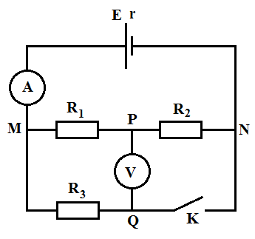

---HẾT---

